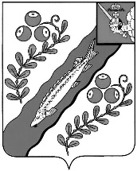

АДМИНИСТРАЦИЯ НЮКСЕНСКОГО МУНИЦИПАЛЬНОГО ОКРУГА

ВОЛОГОДСКОЙ ОБЛАСТИ

**П О С Т А Н О В Л Е Н И Е**

от 19.02.2025 № 41

с. Нюксеница

Об утверждении положения о проведении межмуниципальных соревнований по настольному теннису, посвященных Дню Защитника Отечества и 80-летию Победы в Великой Отечественной войне

С целью популяризации здорового образа жизни и спорта, в рамках проведения спортивных мероприятий Нюксенского муниципального округа, руководствуясь статьями 36, 38 Устава Нюксенского муниципального округа, ПОСТАНОВЛЯЮ:

1.Утвердить прилагаемое положение о проведении межмуниципальных соревнований по настольному теннису, посвященных Дню Защитника Отечества и 80-летию Победы в Великой Отечественной войне.

2.Назначить ответственным за проведение мероприятия главного специалиста отдела культуры, спорта и молодежной политики администрации Нюксенского муниципального округа Шушкову Г.М.

Заместитель главы Нюксенского

муниципального округа, начальник

УНХК администрации округа А.А. Чупров